В любой сложной системе неизбежно возникают ошибки. Какие-то ошибки дает сбой техники, в каких-то виноват так называемый «человеческий фактор». Мы делаем все возможное, чтобы наш сервис был максимально работоспособным, а число ошибок сводилось к минимуму. Но что делать, если ошибка все-таки возникла?
Приведем список простых правил для максимально быстрого решения проблемы.
1. Успокойтесь. Дышите глубже. Деньги не возникают ниоткуда и не исчезают в никуда. Если человек хочет что-то купить - он подождет 5 минут, если поймет что его проблемой занимаются. Нерешаемых проблем - не существует.
2. Если у вас есть несколько минут, ознакомьтесь с рубрикой вопрос-ответ по адресу http://onpay.ru/faq/. 90% проблем, с которыми Вы можете столкнуться раньше возникали у других пользователей, а значит мы разработали инструкцию как решить эти проблемы.
3. Если вы не нашли ответа на свой вопрос, Вы можете зайти на сайт поисковой системы http://www.google.ru/ и искать ответ на ваш вопрос, ограничив поиск сайтом onpay.ru
Поисковый запрос должен выглядеть следующим образом:
ВАШ ВОПРОС site:onpay.ru
Например:
Что такое Moybiz? site:onpay.ru
Вы наверняка найдете ответ на этот вопрос на предложенных страницах:
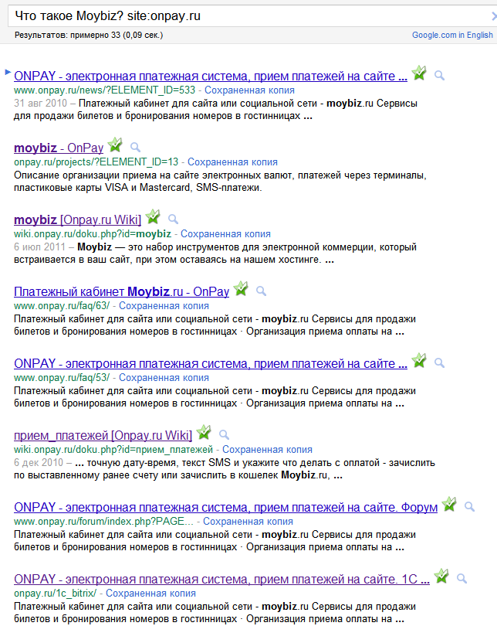
4.Мы создали для Вас службу технической поддержки и постоянно повышаем ее эффективность. Если вышеописанные источники Вам не помогли, пожалуйста зайдите на страничку http://onpay.ru/contacts/ и выберите удобный метод связи. Чтобы проблема была решена быстро и эффективно, Вам нужно заранее подготовить файл или написанный от руки лист с ответами на следующие вопросы:

